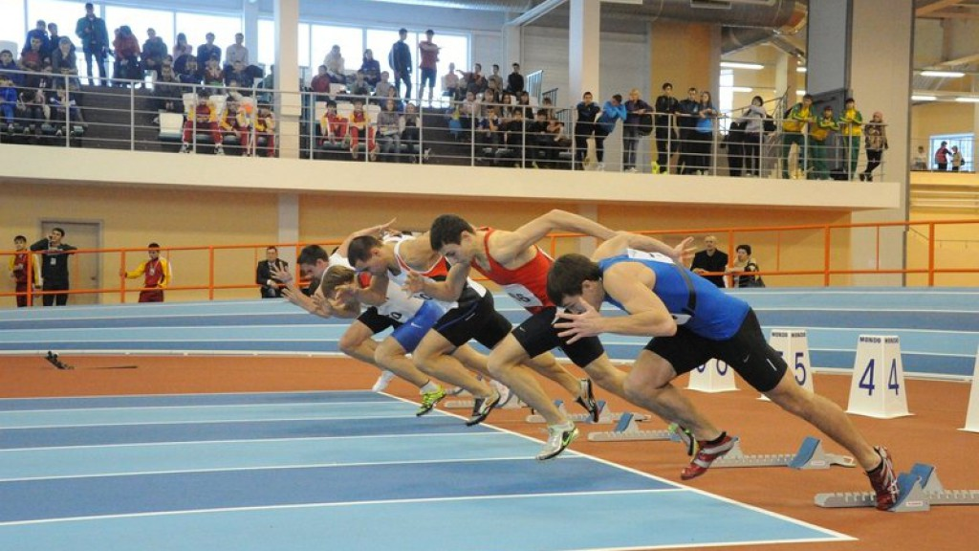

РАСПИСАНИЕ
Турнира памяти ЗРК В.Г. Ефимова по легкой атлетике в помещении
07 декабря 2024г.(суббота) манеж им.В.Д.Самотесова

время | вид | круг | пол
12:30 | 400м | финальные забеги | - женщины
13:15 | 400м | финальные забеги | - мужчины
14:20 | бег с барьерами 60м | финальные забеги | - женщины
14:40 | бег с барьерами 60м | финальные забеги | - мужчины
15:00 Торжественное открытие соревнований

15:15 | бег 60м | забеги | - женщины
15:45 | бег 60м | забеги | - мужчины
16:15 | бег 800м | финальные забеги | - женщины
16:30 | бег 800м | финальные забеги | - мужчины
17:00 | бег 60м | ФИНАЛ А, Б | - женщины
17:10 | бег 60м | ФИНАЛ А, Б | - мужчины
ПРЫЖКИ
11:30 | прыжок в высоту | женщины
13:00 | прыжок в высоту | мужчины
13:30 | прыжок тройной | мужчины, женщины
15:30 | прыжок в длину | женщины
16:30 | прыжок в длину | мужчины
МЕТАНИЯ

15:30 | толкание ядра | женщины
16:30 | толкание ядра | мужчины

